**PRESSEHEFT   
SKY SHARKS**

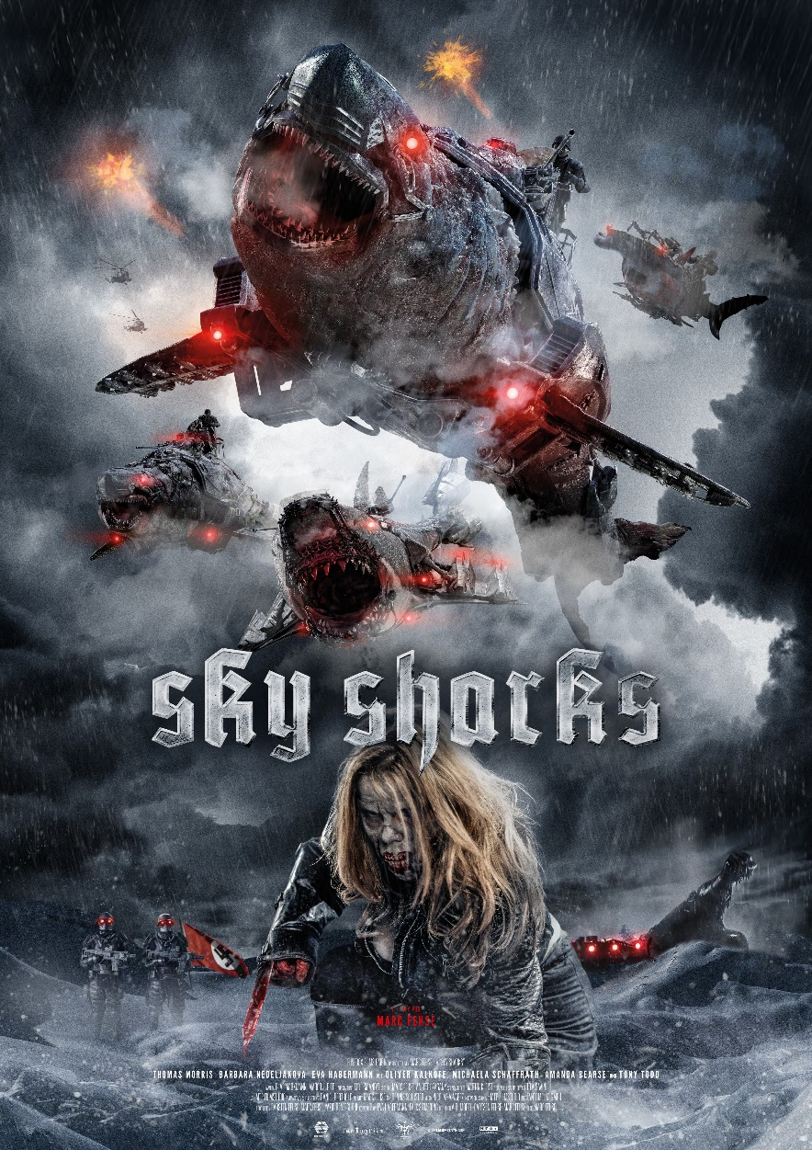

**Nazi Zombies auf fliegenden Haien – ein Fest für alle SciFi und Trash-Fans!   
Ab 26.08.2021 in den deutschen Kinos.**

Regie: Marc Fehse / Deutschland / 2020 / Komödie, SciFi, Horror, Action /

FSK: ab 18 Jahren freigegeben / 104 Min.

|  |  |
| --- | --- |
| **Verleih**  Bismarckplatz 9, 93047 Regensburg  Tel. 0941-5862462, [info@mfa-film.de](mailto:info@mfa-film.de) | **Pressebetreuung**  Ederstr. 10, 60486 Frankfurt  Tel: 069-405804-0,  [info@filmpresse-meuser.de](mailto:info@filmpresse-meuser.de) |

**Pressematerial unter:** <https://www.mfa-film.de/kino/id/sky-sharks/>

**SYNOPSIS**

Nazi-Zombies? Auf fliegenden Haien? Heiteren Himmels taucht eine Armee aus untoten Supersoldaten auf raketengetriebenen Reichsflughaien am Horizont auf, mit dem Ziel, die Weltherrschaft mit Gewalt an sich zu reißen – und zwar diesmal richtig. Die toughen Schwestern Angelique (HOSTEL-Survivor Barbara Nedeljáková) und Diabla (LEXX – THE DARK ZONE-Amazone Eva Habermann) müssen mit Schrecken feststellen, dass ihr Vater (Thomas Morris aus SCHINDLERS LISTE), der vor 75 Jahren Mitglied in einem Forschungsteam der Nationalsozialisten war, nicht ganz unschuldig an der Situation ist und stellen sich mit tatkräftiger Unterstützung von Generalmajor Frost (CANDYMAN Tony Todd) der Bedrohung. Der Himmel wird zum Kriegsgebiet!

Trashig, originell, absurd – einfach genial! Darauf haben alle SciFi- und Trash-Fans sehnlich gewartet: SKY SHARKS mit sensationeller Besetzung wie Michaela Schaffrath als Nazi-Zombie, Oliver Kalkofe als Hermann Göring und Micaela Schäfer als freizügige Frog-Slayerin kommt endlich in die deutschen Kinos!

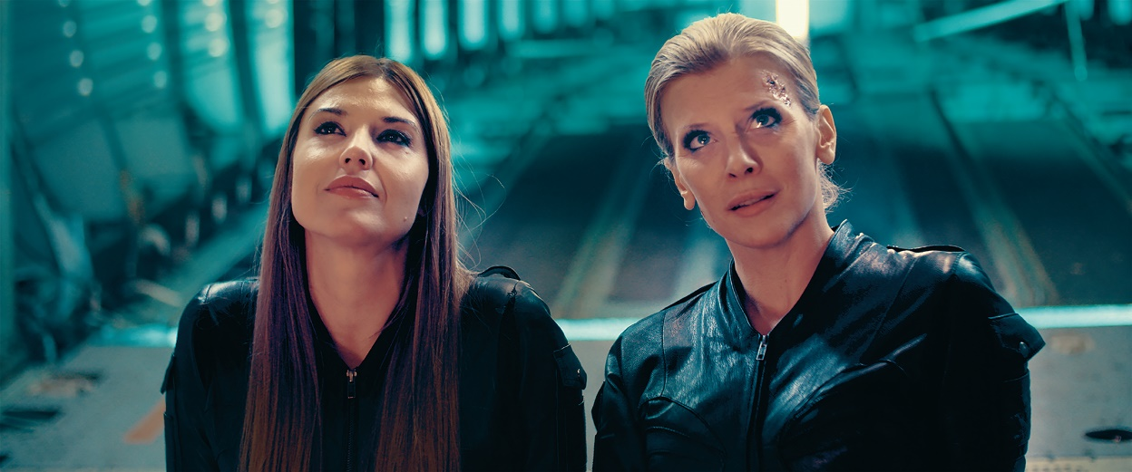

**TECHNISCHE DATEN**Regie: Marc Fehse  
Mit: Thomas Morris, Eva Haberman, Barbara Nedeljáková,   
 Tony Todd, Naomi Grossman, Michaela Schaffrath,   
 Oliver Kalkofe, Ralf Richter  
Originaltitel: SKY SHARKS  
Land: Deutschland  
Jahr: 2020  
Genre: Komödie, Horror, SciFi, Action   
Laufzeit: 104 Min.  
Sprachfassung: dtF, OmU  
Format: DCP, Blu-ray  
Kinostart: 26.08.2021  
FSK: ab 18 freigegeben  
Produzenten: Marc Fehse, Carsten Fehse, Yazid Benfeghoul, Falk Siemering

**DER REGISSEUR: MARC FEHSE**

C:\Users\Emily\AppData\Local\Microsoft\Windows\INetCache\Content.Word\MARCFEHSE-headshot.tifMarc Fehse ist Diplom-Designer mit den Schwerpunkten Film & Design.

Schon früh begeisterte sich Fehse für bewegte und nicht be­wegte Bildern. Daher studierte er Design an der Hoch­schule für bildende Künste in Braunschweig. Vor seinem Bachelor-Abschluss verbrachte er ein Semester in Los Angeles, um in verschiedenen Unternehmen und Schulen zu arbeiten.

Nach 20 Jahren im professionellen Musikge­schäft gründete er die Film- und Designagentur Marctropolis und realisierte verschiedene Wer­be- und Spielfilmprojekte. Zu den Kunden zählen Volkswagen, Siemens, Red Bull, ARD, ZDF, Uni­versal, New Yorker und weitere. Zu seinen eige­nen Film-Produktionen gehören SEX, DOGZ AND ROCK ‘N‘ ROLL, SPORES, THE POWER OF SOUL und SKY SHARKS.

Mit der Agentur ist ein Verlag verbunden, der er­folgreich Hörbücher und Hörspiele veröffentlicht hat.

Seit 2013 wurden mehrere internationale Filme für den deutschen Markt unter dem Label Marctropolis Film Entertainment veröffentlicht. Marc gewann zwei Lionel Design Awards und wurde für seine Verlagsprodukte mehrfach für das Hör­spiel des Jahres ausgezeichnet!   
  
Vor acht Jahren gründete er das Genre Film Festival CINESTRANGE. Stargäste der letzten Ausgaben waren Dario Argento, Joe Dante, John Badham und John Landis ...

**KOMMENTAR VOM PRODUZENTEN CARSTEN FEHSE**

„2014 kam mein Bruder auf die Idee, einzelne, gut vermarktbare filmische Versatzstücke zu einem großen Ganzen zu vermischen. Haie, böse Nazi­zombies und jede Menge Blut. Ich persönlich war anfangs nicht sonderlich überzeugt, dass solch eine Form von Trash heute noch jemanden hinter dem Ofen hervorzulocken in der Lage wäre. Unser Produzentenpartner und Freund Yazid sah das von Beginn an wie Marc. Und so kam es, dass die bei­den auf den Filmfestspielen in Cannes innerhalb weniger Tage viele Filmschaffende für die Idee be­geistern konnten und aus einer verrück­ten Idee etwas Reales, Greifbares entstand. Besser noch: Es gab kaum jemanden, der das Kon­zept nicht sofort verstand. Aus den Haien wurden dann fliegende Haie, die von Na­zizombies gelenkt werden und Flugzeuge angreifen sollten. Eine völlig absurde Story drumherum gesponnen, und schon sind alle Zutaten für einen Geniestreich (oder bes­ser: für einen noch nie dagewesenen Irrsinn) auf dem Tisch. Zumindest glaubten Marc und Yazid fest daran. Ich persönlich hatte im­mer noch so meine Schwierigkeiten, doch ließ ich mich hinreißen. Dies markierte den Beginn einer sechsjährigen Odyssee mit vielen Aufs und Abs. Ich will hier jedoch nicht von den Schwierigkeiten sprechen, etwas Derartiges in Deutschland auf die Beine zu stellen, nein, meinen Fokus lege ich auf das Endergebnis, was SKY SHARKS ungeach­tet seiner comic-artigen Gewalt ist: nämlich eine Hymne gegen Faschismus, Machtmissbrauch, blinden Gehorsam, Obrigkeitshörigkeit und somit ein politisch klar Stellung beziehender Anti-Na­zi-Film, der mit einer Meta-Ebene arbeitet und manchem Betrachter vielleicht erst auf den zwei­ten Blick die Augen öffnet. Als es ans Schreiben des Drehbuchs ging, war uns von Anfang an klar, dass wir den schmalen Grat zwischen beißender Satire und rechtem Gedankengut nur mit einer herausragenden Besetzung und einem guten Sto­rytelling sowie – zumindest was historische Teilaspekte anbelangte – anhand belegbarer Fakten, würden meistern können.

Doch das Leben imitiert zumal die Kunst, denn was wir nicht vor­ausahnen konnten, war, wie sehr sich die Welt mit einst überwiegend vertrauenswür­digen Berichterstattungen hin zu einer Welt der Fa­ke-News entwickeln würde. An unserem Entschluss, dem Publikum zur Abwechslung einmal keine positive Identifi­kationsfigur zu servieren, sondern einen bösen, manipulativen und in Mo­ral und Ideologie verkommenen Charakter wie den des Dr. Klaus Richter, erschien uns eingangs auch nichts fragwürdig. Zugleich wollten wir auch in keiner Weise eine Glorifizierung oder Verharm­losung zum Thema werden lassen. Erst als der Film immer mehr Form annahm und sich mehr und mehr Parallelen zur aktuellen politischen Lage in aller Welt abzeichneten, wurde uns das Ausmaß bewusst. Wir hatten mit unserem Hauptprota­gonisten einen (mehr oder weniger klassischen) Antihelden entworfen, der – damals wie heute – aufgrund der ihm angediehenen Machtposition Menschen beeinflusst, lenkt, für seine Zwecke missbraucht. Der Gesellschaft sagen wir damit unverblümt: Ihr folgt denen, die euch am meis­ten versprechen. Und dabei spielt es eine nur untergeordnete Rolle, ob etwas den Tatsachen entspricht, welche Diskus­sionen entfacht werden oder ob Haie fliegen können. Verpa­cke es gut, mach eine Schleife darum und lasst uns nur noch das glauben, was wir sehen wollen oder was uns das beste Gefühl gibt.“

**DIE HAUPTDARSTELLER:**

**THOMAS MORRIS**

1966 in Wien, Österreich geboren, ist er in ers­ter Linie bekannt für seine zahlreichen Auftrit­te in so ziemlich jeder bekannten deutschen TV-Serie, hatte jedoch auch Rollen in großen Hol­lywood-Produktionen, wie etwa in Steven Spielbergs SCHINDLERS LISTE (1993) oder an der Seite von Tom Hanks in ILLUMINATI (2009) oder in THE INTERNATIONAL (2009).

In SKY SHARKS verkörpert er Dr. Richter.

**MICHAELA SCHAFFRATH**

Die 1970 geborene deutsche Fernsehschauspie­lerin wurde in der Erotikfilmindustrie bekannt und tritt heute in deutschen Fernsehserien wie LINDENSTRASSE, TATORT oder SOKO KÖLN auf.

In SKY SHARKS spielt sie die Rolle des weiblichen Nazi-Zombies Heidi Lönz.



**OLIVER KALKOFE**

Der deutsche Satiriker, Kolumnist, Buchautor, Synchronsprecher, Schriftsteller, Hörbucherzäh­ler und Schauspieler ist bekannt für DER WIXXER (2004), NEUES VOM WIXXER (2007) und die Co­medy-TV-Show KALKOFES MATTSCHEIBE (seit 1994).   
In SKY SHARKS spielt er die Rolle des Reichsmar­schalls Hermann Göring.

**EVA HABERMANN**

Eva Habermann, geboren 1976 in Hamburg, ist eine vielseitige Schauspielerin, die u. a. aus DIE STANDCLIQUE (1999), FEUER, EIS & DOSENBIER (2002), DER CLOWN (2005) und vielen anderen deutschen Kino- und TV-Produktionen bekannt ist. Ihr Durchbruch gelang ihr mit der kanadischen SciFi-Produktion LEXX-THE DARK ZONE.

Aktuell steht sie auch für Genrefilme wie GOBLIN 2 vor der Kamera, für den sie auch als Produzen­tin fungiert.

In SKY SHARKS spielt sie die Rolle von Diabla Richter.

**BARBARA NEDELJÁKOVÁ**

Barbara wurde 1979 in der Tschechoslowakei geboren. Sie studierte Schauspiel in Prag, trat als Model auf und wurde von Quentin Tarantino für die Rolle einer der Hauptfiguren in Eli Roths HOSTEL entdeckt.

Sie spielte außerdem Rollen in HOSTEL 2, KIN­DER DES ZORNS: GENESIS - DER ANFANG, ASHES, THE HIKE - AUSFLUG INS GRAUEN und STRIPPERS VS WEREWOLVES.   
  
In SKY SHARKS spielt sie die Rolle von Angelique Richter.

**DETLEF BOTHE**

Der 1965 geborene deutsche Schauspieler ist ebenfalls Drehbuchautor, Filmregisseur und Pro­duzent. Seit den frühen 1990er Jahren hat er in zahlreichen Film- und Fernsehproduktionen wie JAMES BOND 007: SPECTRE (2015) oder ANTH­ROPOID (2016) mitgewirkt.

In SKY SHARKS spielt er die Rolle von Dr. Hans Kammler.

**NAOMI GROSSMAN**

Die 1975 geborene amerikanische Schauspie­lerin, Autorin und Produzentin, ist vor allem für ihre Rolle als Pepper in der zweiten und vierten Staffel sowie als Satanistin Kardinal Samantha Crowe in der achten Staffel der FX-Horror-Fern­sehserie AMERICAN HORROR STORY bekannt.

In SKY SHARKS spielt sie die Rolle der MTP-Nach­richtenreporterin Natalie Rochefort.

**ROBERT LASARDO**

Der 1963 geborene Schauspieler begann sei­ne Schauspielkarriere 1987 mit dem Indepen­dent-Film CHINA GIRL. Er trat in Fernsehserien wie THE X-FILES, NIP / TUCK oder CSI: MIAMI so­wie in Filmen wie WATERWORLD, THE MULE und THE HUMAN CENTIPEDE 3 auf

In SKY SHARKS spielt er die Rolle von Pater Rodriguez.

**TONY TODD**

Der 1954 geborene amerikanische Schauspieler und Filmproduzent ist bekannt für die Darstellung von Sergeant Warren in PLATOON (1966), NIGHT OF THE LIVING DEAD (1990), der Titelfigur in der CANDYMAN-Horror-Saga (1992–2020) und William Bludworth im FINAL DESTINATION-Franchise (2000–2011).

In SKY SHARKS spielt er die Rolle des General­majors Frost

**AMANDA BEARSE**

Die 1958 geborene US-amerikanische Schau­spielerin, Regisseurin und Komikerin ist bekannt für ihre Rolle als Nachbarin Marcy Rhoades / D‘Ar­cy in der Fox-Sitcom EINE SCHRECKLICH NETTE FAMILIE und für ihren Auftritt im Horrorfilm FRIGHT NIGHT von 1985.

In SKY SHARKS spielt sie die Rolle von Marjorie Phelps.

**CARY-HIROYUKI TAGAWA**

Der 1950 geborene japanisch-amerikanische Schauspieler, Filmproduzent, Kampfkünstler und Physiologe ist bekannt für seine Rollen in MOR­TAL KOMBAT (1995), PLANET DER AFFEN (2001), PEARL HARBOR (2001) und THE MAN IN THE HIGH CASTLE (2015-2018).

In SKY SHARKS spielt er den heiteren Flugzeug­passagier Michael Morel.